Corporazione degli Antichi Originari di Garda
Pranzo e cena sotto il tendone
giovedì 15 Dicembre 2016
nell'ambito della manifestazione "Natale tra gli Olivi"
nella zona antistante al Municipio, in Lungolago Regina Adelaide
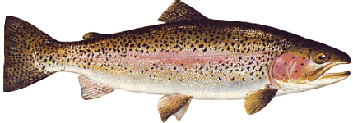
In un’atmosfera suggestiva natalizia si potranno degustare i migliori piatti della tradizione culinaria gardesana, tra cui:
BACCALA' CON POLENTA
oppure
TROTA ALLA PESCAORA: Polpa di trota preparata innovando la tradizionale ricetta gardesana: la salsa che accompagna il pesce è fatta con sarde salate di lago, capperi e gustosi peperoni.
LUCCIO IN SALSA: Uno degli antipasti più diffusi nella ristorazione gardesana. Il luccio viene cotto in bianco (bollito) ed è quindi particolarmente leggero e digeribile. L'antica ricetta prevede la preparazione della salsa di sarde salate, utilizzando esclusivamente l’ottimo olio extra-vergine di oliva del Garda.
SARDE EN SAÓR: Le sardene en saór sono probabilmente la più caratteristica pietanza della cucina gardesana. Il procedimento, di origine veneziana, rappresentava anticamente un ottimo mezzo per conservare il pesce e si basa sulla doppia tecnica della friggitura e della marinatura. Le sarde en saór vengono normalmente mangiate come gustoso antipasto, accompagnate da alcune fette di polenta abbrustolita.
FOGASSA SULLA GRADELA: focaccia alla griglia, un dolce a base di farina e olio di oliva cotto sulla griglia.
Vi aspettiamo numerosi

